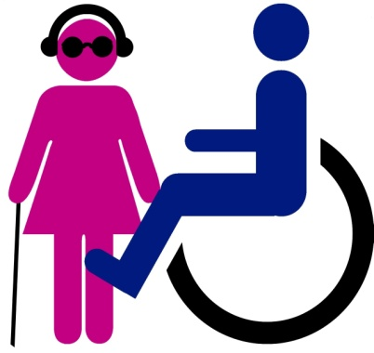
Тюменская региональная
общественная организация инвалидов
Равные Возможности

КАРТОЧКА ПРЕДПРИЯТИЯ
Полное наименование юридического лица | Тюменская региональная общественная организация инвалидов «Равные возможности»
Основной государственный регистрационный номер | 1117200000081
Свидетельство о государственной регистрации юридического лица | Серия 72 № 001938828, от 27 января 2011 г.
Учётный номер в Минюсте РФ, дата выдачи свидетельства | 7212010356 от 03 февраля 2011 г.
ИНН | 7206041324
КПП | 720601001
Юридический адрес | 626150, Тюменская область, город Тобольск, БСИ-1, квартал 3, дом 10, строение 1
Фактический адрес, телефон | 626150, Тюменская область, ул. Набережная Кирова 14А  тел.(3456)272150, 89222643682
Почтовый адрес | 626150, Тюменская область, г.Тобольск, 8 мкр., д.21, кв.37
ОКПО | 90880619
ОКОПФ | 83
ОКФС | 53
ОКВЭД | 91.33, 92.6
Расчётный счёт | 40703810267100000452
Наименование Банка | Западно-Сибирский банк ПАО Сбербанк
Местонахождение Банка | 626023, г.Тюмень, ул.Рижская, 61
БИК | 047102651
Корреспондентский счёт | 30101810800000000651
Председатель Совета | Маркштедер Сергей Иванович, действующий на основании Устава
e-mail | TROOI-RV@yandex.ru, markshteder@bk.ru

